Проигрователь для пластинок длинна 1000x530x55h
Сделать одну секцию ножек
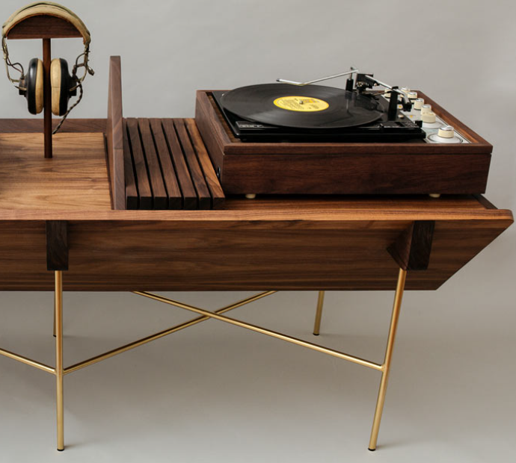
https://www.sitskie.com/open-45/

ковер
В продаже 🚩 Ковер Corso светло-серого цвета 200x300 — купить по цене 397990.0 руб в Москве | Ковер Corso фото, описание, отзывы, артикул 002365 | Интернет-магазин INMYROOM

Доска, что то похожее предыдущая ссылка не работает уже
Инженерная доска FINEX Дуб Чёрный орех 37848 (brushed) 190х0,6-1,8х12,5/3 - Продажа напольных покрытий | Floorline

На стеллаж, как на коллаже дерево
Либо что-то такое
ЛДСП Лагос-U1136 глад.шёлк SM1 купить по цене 3 900.79 руб. (mfsibir.ru)
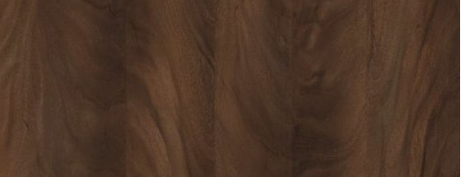

На камин керамогранит
https://www.lucido.eu/catalog/ceramogranit/maxfine-by-fmg/marmi/ostatok/plitka/maxfine-by-fmg-marmi-calacatta-3175471/

Остальные текстуры и цвета максимально можно брать с коллажа и производителя мебели

